Trame pour le débat sur la Prestation Sociale Complémentaire (PSC)
L’autorité territoriale engage devant l’assemblée délibérante un débat relatif à la prestation sociale complémentaire.
Dispositif relevant de la Loi du 2 février 2007
On se souvient qu’à la suite de la loi de modernisation de la fonction publique n° 2007-148 du 2 février 2007, les employeurs publics se sont vus reconnaître le droit de participer financièrement aux garanties de protection sociale souscrites par leurs agents, qu’il s’agisse du risque "santé" (risques portant atteinte à l’intégrité physique de la personne et les risques liés à la maternité, en complément des prestations du régime général de la Sécurité sociale) ou du risque "prévoyance" (garantie maintien de salaire pour les risques liés à l’incapacité, l’invalidité et le décès).
La seule condition pour ce faire était de suivre un des deux protocoles mis en œuvre par un décret du 8 novembre 2011 relatif à la participation des collectivités territoriales et de leurs établissements publics au financement de la protection sociale complémentaire de leurs agents pour garantir la libre concurrence :
- la labélisation, pour les contrats estampillés comme tel par l’autorité de contrôle prudentiel,
OU
- la convention de participation d’une durée d’au plus 6 ans avec une mutuelle, une assurance ou une institution de prévoyance, après mise en concurrence.
Ce dispositif n’a pas rencontré énormément de succès sur le département du Territoire de Belfort (hors ville de Belfort, Grand Belfort communauté d’agglomération et conseil départemental).
Une récente statistique réalisée sur le RSU (Rapport Social Unique) montre que 24 employeurs seulement sur 122 ont déclaré disposer d’une participation en santé.
Soit 19,7% des employeurs publics territoriaux.
En moyenne, 362 € sont consacrés par an à chaque bénéficiaire, soit 30,17 par mois.
Seulement 7 employeurs ont déclaré avoir mis en œuvre une participation en prévoyance. Soit 5,7 % des employeurs territoriaux.
Ce sombre tableau s’explique de plusieurs façons :
- la complexité du dispositif qui interdisait la conclusion d’une convention de participation sans recourir à une ingénierie externe : en l’occurrence celle du centre de gestion. Ce dernier n’avait pas souhaité à l’époque mettre en œuvre une convention de participation. Ni pour lui, ni au plan départemental.
- l’existence d’un contrat collectif de maintien de salaire pour les agents territoriaux des collectivités et établissements de moins de 20 agents conclu avec la MNT en 2009. Ce type de contrat permet, par exemple, à un agent CNRACL de garantir à hauteur de 95 % de sa rémunération indiciaire brute, une maladie supérieure à 3 mois (ou d’une invalidité) et au terme de laquelle il ne perçoit plus statutairement que 50 % de sa rémunération.
- Très populaire auprès des agents, beaucoup de collectivités adhérentes comme le Centre de Gestion avaient choisi de ne pas « concurrencer » ce contrat de prévoyance tant la formule et le taux pratiqué étaient avantageux pour les agents, même sans participation employeur.
- le dispositif était enfin exempt de toute contrainte. La plupart des employeurs ruraux ne se sont donc pas rués dessus.
L’autorité territoriale précise à l’assemblée délibérante que la commune/l’établissement :
- dispose d’une participation pour le risque santé de… (décrire le dispositif).
- dispose d’une participation pour le risque prévoyance de … (décrire le dispositif).
- dispose d’une participation pour le risque prévoyance de … (décrire le dispositif) et pour le risque santé de … (décrire le dispositif).
- n’a mis en œuvre aucune participation à l’un comme à l’autre risque.
Dispositif résultant de l’ordonnance du 17 février 2021
Prise en application de l’article 40 de la loi du 6 août 2019 de transformation de la fonction publique, l’ordonnance n° 2021-175 du 17 février 2021 relative à la protection sociale complémentaire dans la fonction publique enclenche une réforme radicale de ce protocole, notamment en introduisant la participation OBLIGATOIRE de l'employeur au financement des garanties santé ET prévoyance de leurs agents, quel que soit leur statut.
Ce qui naturellement change beaucoup de choses…
Les conditions de cette participation ne sont pas entièrement connues, l’ordonnance renvoyant à un décret d’application.
On sait toutefois que :
- la participation obligatoire n’entrera en vigueur qu’au 1er janvier 2025 pour la prévoyance et au 1er janvier 2026 pour la complémentaire santé.
- la participation des employeurs publics au financement de la complémentaire santé ne pourra être inférieure à 50 % d'un montant de référence qui sera fixé par décret.
- la participation au financement de la prévoyance est quant à elle cantonnée à 20 % d'un montant de référence lui aussi fixé par décret.
Le versement de ces participations en outre sera réservé aux agents ayant souscrit aux seuls contrats ayant fait l’objet d’une mise en concurrence préalable réalisée par l’employeur, après négociation collective avec le personnel.
En cas d’accord majoritaire, la participation de l’employeur est réservée à ce contrat. L’employeur peut également sous certaines conditions rendre obligatoire l’adhésion de tous les agents.
En absence d’accord majoritaire en revanche, il appartiendra à l’employeur après mise en concurrence de retenir le ou les contrats qu’il adoube ou de s’en remettre à la labélisation, maintenue au plan national.
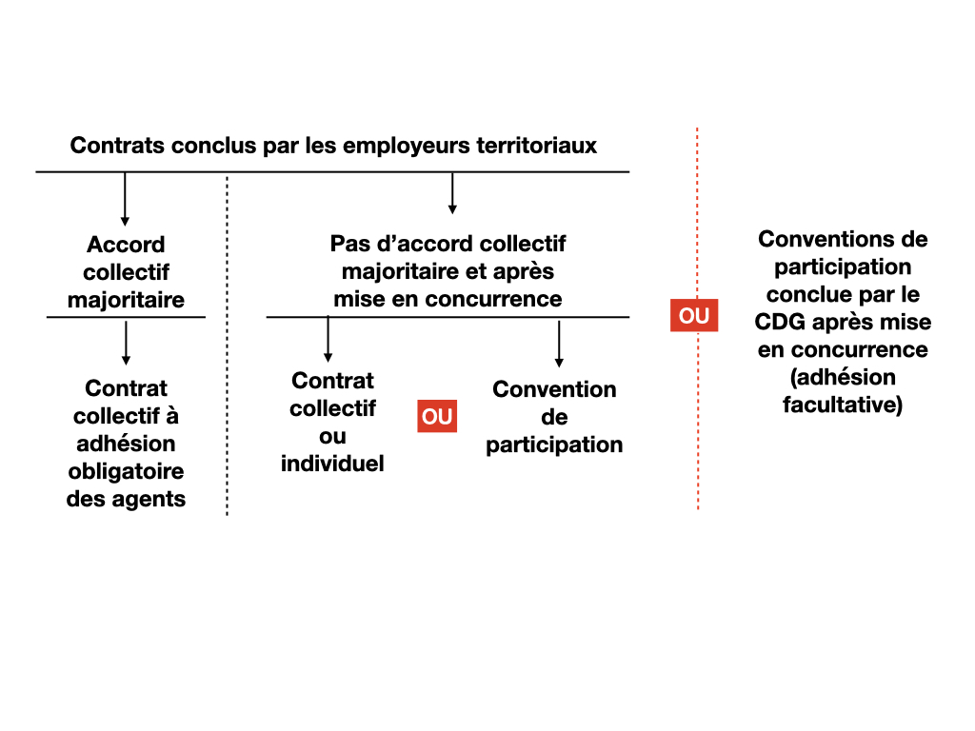

Ce système est complété par une obligation faite aux Centres de Gestion de proposer au plan départemental un contrat en santé comme en prévoyance à l’adhésion facultative des employeurs locaux.
Enfin, les assemblées délibérantes des collectivités territoriales et de leurs établissements publics sont tenues d'avoir un débat portant sur les garanties accordées aux agents en matière de PSC dans les 6 mois suivant le renouvellement des conseils municipaux.
Pour le mandat en cours, la date limite d’organisation de ce débat est portée au 18 février 2022, c’est-à-dire la date de publication de l’ordonnance susvisée.
Pour l’instant, peu de choses ont été mises sur la table…
L’État a déterminé pour son compte les paramètres minimaux de participation qu’il mettra pour ses agents : 15 € en santé ; 5,42 € en prévoyance.
Un décret spécifique à la fonction publique territoriale a été proposé au conseil supérieur de la fonction publique territoriale du 15 décembre 2021 qui reprenait ces mêmes montants que les employeurs regardaient comme une garantie minimum.
Le texte a dû être retiré du débat à la suite d’un boycott unanime des organisations syndicales qui ont estimé les montants inacceptables.
Il a été reporté à la session du 18 février 2022, une négociation devant se tenir le 12 janvier 2022 entre syndicats et employeurs pour essayer de trouver préalablement une position commune.
Sans anticiper le résultat de cette négociation, plusieurs questions, précise l’autorité territoriale, se posent :
- La première est le manque évident de précisions quant aux données statistiques et financières sur les participations "employeur" mises en œuvre jusque-là sur le département.
- Les quelques informations mises à disposition par l’étude RSU du centre de gestion semblent montrer une très grande méfiance des employeurs publics vis-à-vis du dispositif en même temps qu’un poids considérable du contrat prévoyance MNT.
- Il serait intéressant qu’une étude plus fine, incluant les données de la ville de Belfort, de GBCA et du conseil départemental, soit réalisée par le Centre de Gestion et communiquée au comité social territorial. Sans oublier une statistique sur le contrat “maintien de salaire” présenté par la MNT.
- Une seconde question très importante a trait à la place laissée par le nouveau système à la labélisation. Cette dernière pratique permettrait en effet de résoudre bien des choses. Mais elle ne semble possible qu’en l’absence d’un accord majoritaire sur un contrat collectif. Est-ce correct ?
- Le centre de gestion étant amené à jouer quoi qu’il en soit un rôle majeur sur ces questions, il serait souhaitable qu’il précise clairement ces questions.
- Le troisième point est l’impact naturellement que pourrait avoir une convention de participation « made in CDG90 » sur l’économie départementale en matière de risque santé comme en matière de prévoyance. Notamment vis-à-vis des mutuelles existantes.
- Là encore, une étude de situation pourrait être éventuellement réalisée.
- Enfin, la dernière question importante a trait au niveau de la participation pratiquée par l‘employeur. Existe-t-elle ? En santé ? En prévoyance ? Faut-il la(es) maintenir ? La(es) revoir ? Quelle participation moyenne pourrait être mise en œuvre, risque par risque, si rien n'existe ?
Le débat est ouvert.

